前言：多账户登陆

互联网应用当中，我们的应用会使用多个第三方账号进行登录，比如：网易、微信、QQ等，我们把此称为多账户统一登陆。通过这篇文章， 我想阐释多账户登陆的技术方案细节，以及相应的表设计，流程设计。我这里不会有具体代码实现细节，只要方案做的对，有思路，代码咋写都不会太烂。

作者 | 低调的码农

链接 | juejin.im/post/5d0a298bf265da1b827aa06f

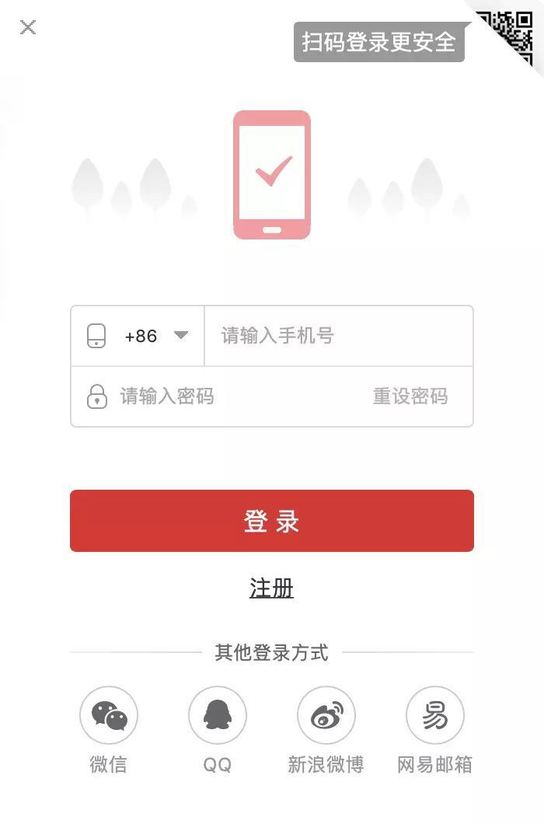

**1. 创业初期**

归结为创业初期是因为这个时候**用户量比较少**，甚至还没有接入上面所说的其他第三方的账户系统，只是自建的体系就可以满足，自建体系的话，目前常用的有如下解决方案:

**用户名密码注册登陆**

这种方式在很多初期网站建设会使用，先注册，再进行登录，在老一点的cms中都能找到这个影子。流程图如下：

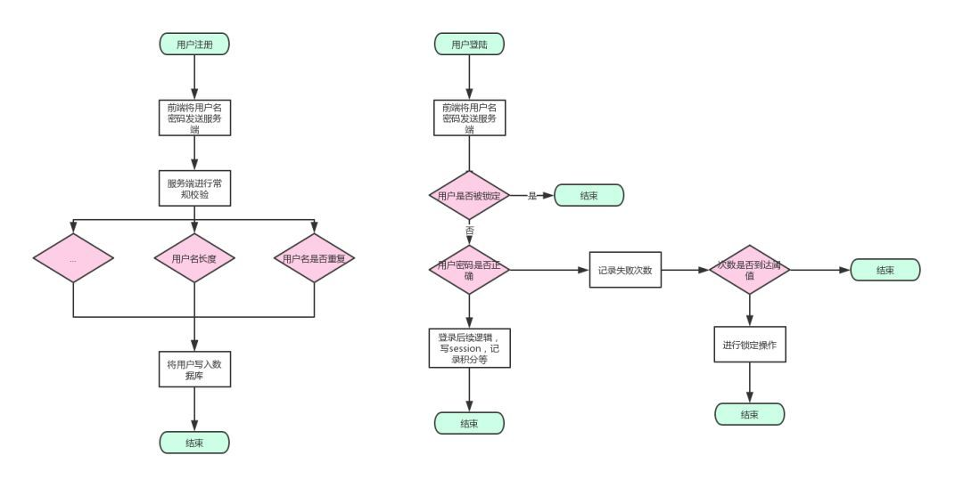

**流程说明：**

1. 前端将用户名、密码发送到服务器，服务器进行常规的判断，判断用户名、密码长度是否满足，用户名是否重复等条件，条件不通过直接返回对应错误码给到前端，这里密码字段，为了防止传输过程中被截胡，建议加密再上传，我们的传输密码默认都是会进行一个**md5加密**，然后记录到数据库再进行一层加密，就算是脱库也没事，密码不要明文存储。

2. 校验通过后，就将用户名密码写入数据库，并进行后面积分发放等操作，这里不展开。

3. 现在进行登录，前端将用户名，密码发送给到服务端，服务端首先会校验登录次数是否超过设置的阈值，如果超过只能继续等待被关小黑屋。

4. 如果未超过继续登录逻辑，判断用户名、密码是否正确，不正确密码则进行阈值的判断，如果超过则关小黑屋，记住小黑屋必须设置过期时间，要不然就会永久关上了，这个可以用redis的过期来做。

5. 登录成功后进行后续的一切后置逻辑，比如加积分等操作。

**手机号注册登陆**

[短信](https://cloud.tencent.com/product/sms?from=10680)业务非常成熟，使用手机号注册方便快捷。其流程如下：

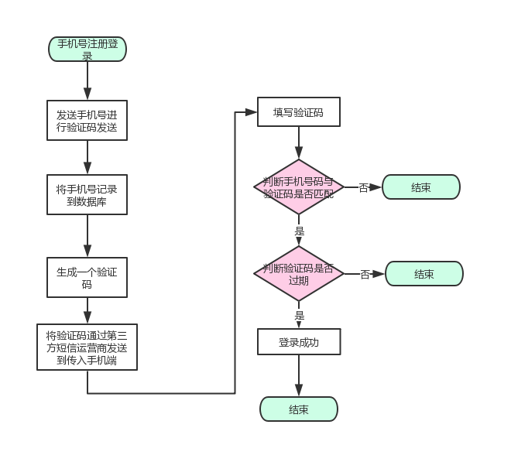

**流程说明：**

1. 首先输入手机号，然后发送到服务端，服务端将手机号记录在我们数据库中，然后生成随机验证码，并将手机号和验证码绑定到一个redis里面，然后记录过期时间，这个过期时间一般是10分钟左右，这就是我们一般手机验证码的有效期。

2. 手机接收到手机短信后，那么就在界面填写验证码发送服务端，服务端收到验证码后就会在redis里面查询到这个手机号对应的验证码，失败就返回错误码。

3. 成功后就进行登录操作。

这里看起来没有明确的注册登录操作，其实在发送手机号码就可以认为是一个常规的注册，然后后面的验证码输入就是一个登陆操作，

**问：** 那我要密码咋办？

**答：** 在后续产品里面增加一个手机号码密码补录的功能即可，这也是现在很常规的手法，但是现在移动互联网大爆炸时代，密码已经显得不是那么重要了，反正我从来记不住密码，如果手机号码能操作的app，绝对不用密码来操作。

**2. 数据库设计**

**表结构**

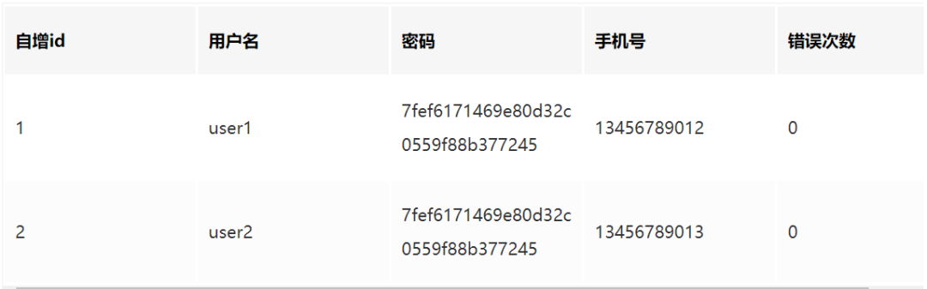

**说明: 这里只是单纯说明需要用到的数据，没有扩展具体场景,这个表结构能够满足上面两个方案的设计。**

**3. 引入第三方账户方案**

这里是以QQ-SDK的登录逻辑， 我们先来一波时序图:

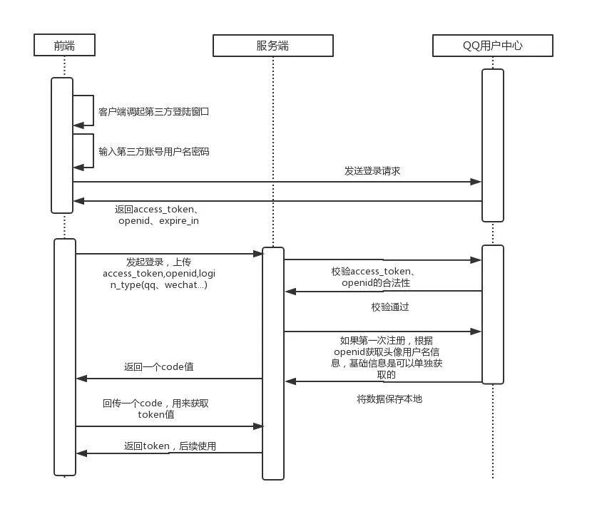

**实现思路：**

1. 客户端自己调起登录的界面，进行输入用户名、密码，这里的是第三方的用户名，密码，登录成功后，会返回access_token openid expire_in,这过程会使用到oauth2.0，不过在sdk里面进行内置回调获取了，后面我们会说明我们自身实现的oauth2.0

2. 客户端拿到access_token、openid、login_type（qq、wechat...）请求应用服务器，应用服务器拿到这些数据后就会根据对应的login_type去对应的用户中心进行access_token和openid进行校验。

**校验不通过则返回对应错误码**

1. 校验通过后就会判断本地是否有这个login_type和openid是否存在，不存在则进行获取远程的用户名、头像等基础信息来作为本地基础数据，并且返回code值

2. 如果已经存在，那就是进行登录操作，返回code值。

3. 客户端拿到code值后进行token值的换取，这个完全遵照oauth2.0的协议来走的，后续每次请求必须带上token，token值在服务端的时间比较久，因为我们想要做的是那种永不下线的操作，所以每次请求我们都将token过期时间进行累加。

**4. 数据库设计**

**表结构**

数据库的整理 用户基础表（users）:

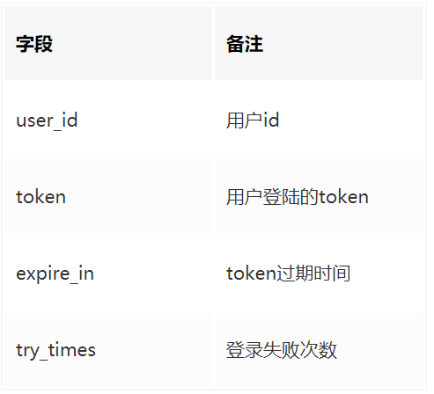

用户验证关联表（user_auth_rel）

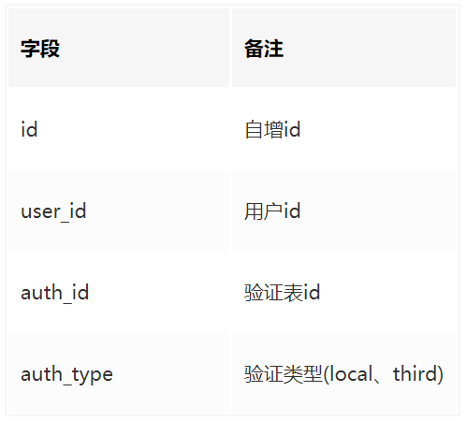

本地用户表（user_local_auth）

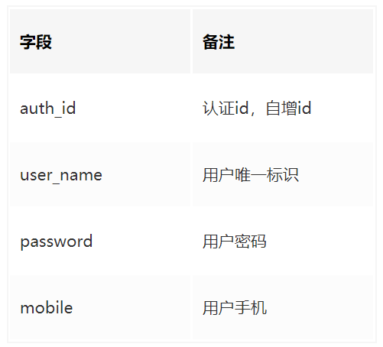

第三方用户表（user_third_auth）

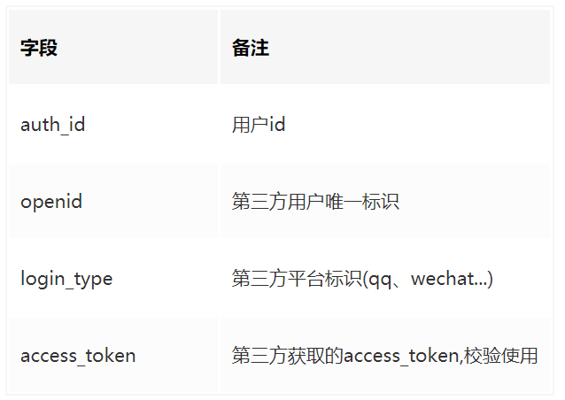

**说明**

1. users表只是单纯针对我们业务侧的登录，主要是做自身业务的oauth2.0业务，

2. user_local_auth是做自己用户名、密码登录，手机号码登录信息记录，

3. user_third_auth是我们第三方用户体系的数据记录，

4. user_auth_rel是用来关联我们users表与user_local_auth、user_third_auth。

5. 整个设计理念就是将自建用户与第三方在存储上区分，这在架构演进上也是合乎情理的，开始用户体系大多自建，而后才是对外接入。

5. 总结

总的来讲，第三方用户的接入技术上来讲是比较简单的，这里设计多一个user_thirds是可以支持足够多的第三方接入，当然一般我们也就两三个登录就好，太多登录方不仅自身维护成本，界面摆盘也不好看不是。

希望大家能够通过以上学习，能够对于我们多账户登录有一个比较好的认知，这里设计方案不包含分表分库、没有服务化，就是简单直接的设计，当然用户量和需要的不一样，在这个基础上还要加很多东西，谢谢大家阅读，喜欢文章欢迎转发，点赞。